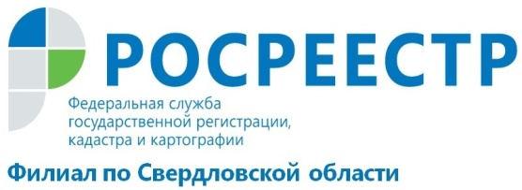
Выписка из ЕГРН в МФЦ
В Свердловской области набирает популярность недавно введенный способ получения сведений, содержащихся в ЕГРН. Теперь при оформлении запроса на выписку из ЕГРН через офис МФЦ можно выбрать следующий способ получения выписки – в виде бумажного документа, составленного МФЦ. При выборе такого способа предоставления сведений из ЕГРН сокращаются сроки получения необходимой выписки.
При подготовке выписки на бумажном носителе многофункциональный центр обеспечивает: неизменность информации, полученной из соответствующей информационной системы; проверку действительности электронной подписи лица, подписавшего электронный документ, полученный многофункциональным центром из Кадастровой палаты, а также заверяет выписки из соответствующей информационной системы с использованием печати многофункционального центра.
Выписки в бумажном виде, заверенные сотрудниками МФЦ, подготовленные и направленные Кадастровой палатой, признаются равнозначными.
Плата за составление, заверение и выдачу заявителям выписок на бумажном носителе из информационных систем органов, предоставляющих услуги, в дополнение к плате, установленной законодательством Российской Федерации, многофункциональным центром не взимается.

филиал ФГБУ «ФКП Росреестра» по Свердловской области

